ДЕТСКИЕ ПЛАКАТЫ
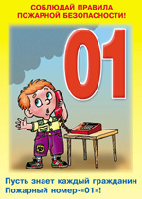

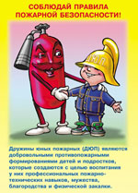
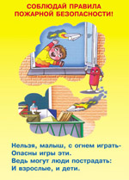
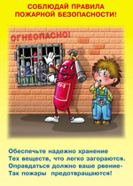
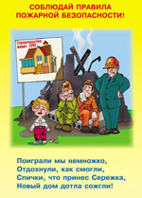
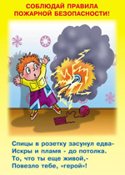
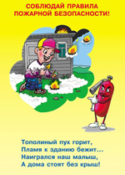
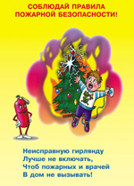
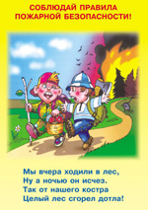
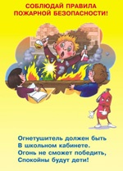
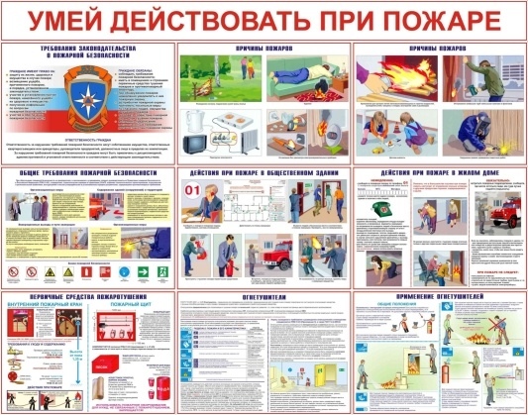

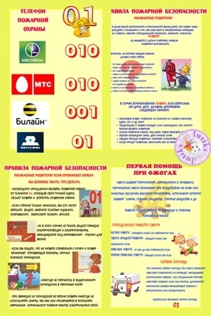

ПАМЯТКА
ЖИТЕЛЮ СЕЛЬСКОЙ МЕСТНОСТИ ПРИ ОБНАРУЖЕНИИ И ТУШЕНИИ ПОЖАРА

1. Данная памятка устанавливает примерный порядок действий для жителей сельской местности при обнаружении и тушении пожара в лесу, на поле, в населенном пункте, который необходимо знать каждому, во избежание неблагоприятных последствий от пожаров.
2. При обнаружении пожара в местах, перечисленных в п. 1, необходимо сообщить по телефону 01(112) или иными способами в пожарную охрану.
3. В сообщении необходимо указать следующее:
3.1. Точный адрес (в исключительных случаях описать ориентировочное место) возникновения пожара.
3.2. Что горит и по возможности приблизительную площадь пожара.
3.3. Есть ли угроза жизни людей или животных.
3.4. Принятые меры по спасанию людей и животных, по снижению интенсивности или прекращению распространения пожара.
3.5. Точное или приблизительное время обнаружения пожара.
3.6. Количество задействованных на тушении пожара людей и техники.
4. При возникновении пожара в населенных пунктах для оповещения и сбора жителей используется подача звуковых сигналов (удары в рельс, гудки и т. п.).
5. Для работ по тушению пожара используются подручные средства (ведра, лопаты, топоры, багры и т. д.). Их места нахождения (дома, дворы и т. д.) обозначены условными знаками.
6. В случае возникновения пожара в лесу или на поле необходимо приступить к ограничению распространения горения и тушению подручными средствами. Если невозможно потушить пожар подручными средствами, необходимо отойти от места пожара на безопасное расстояние, встретить подразделения пожарной охраны и указать им путь следования к месту пожара.
7. В случае возникновения пожара в населенном пункте необходимо:
7.1. Принять меры по эвакуации людей, животных из зоны воздействия опасных факторов пожара.
7.2. В случае невозможности потушить пожар собственными силами необходимо принять меры по ограничению распространения пожара на различные постройки и горючие материалы, создавать разрывы между ними как с помощью подручных средств, так и с помощью имеющейся техники.
7.3. Встретить прибывшую пожарную технику, при необходимости оказать помощь подразделениям пожарной охраны.
«телефон доверия» ГУ МЧС России по Иркутской области (3-99999)

